**Ifexer**

Incognicat

Danang

R.A.

Daftar Isi

WEB

Static Web (460pts)

# WEB

## Static Web (460pts)

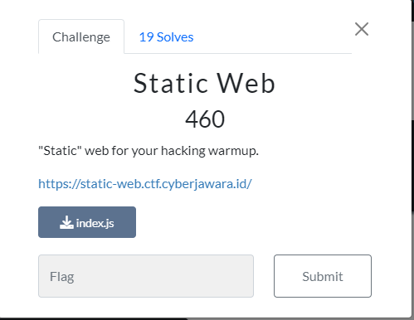

Diberikan soal dengan source code.

**Index.js**

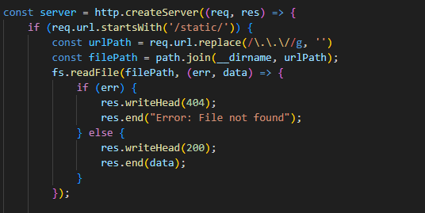

Pada bagian **req.url.replace(/\.\.\//g, ‘’)** terindikasi memiliki kerentanan directory traversal /path traversal.

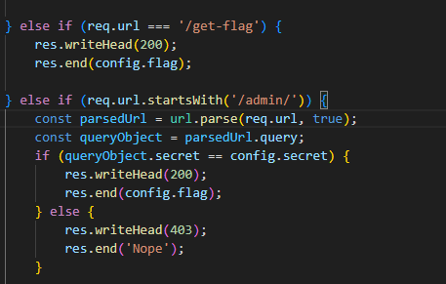

Flag berada di directory admin dan akan terlihat jika string secret cocok dengan config.secret dan config.secret berada pada config.js yang ter-include. Karena tidak tahu secret maka dilakukan path traversal melalui direktori /static/ untuk mengambil flag yang berada dalam config.js.

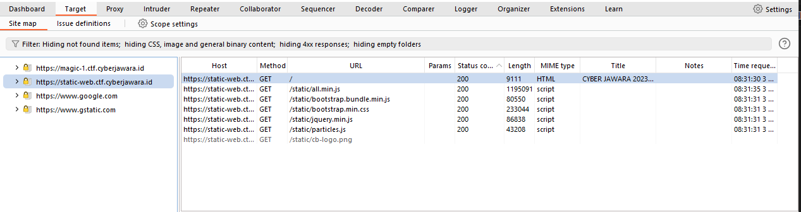

Website disadap dengan Burpsuite kemudian dilakuan breakpoint repeater pada salah satu proses GET.

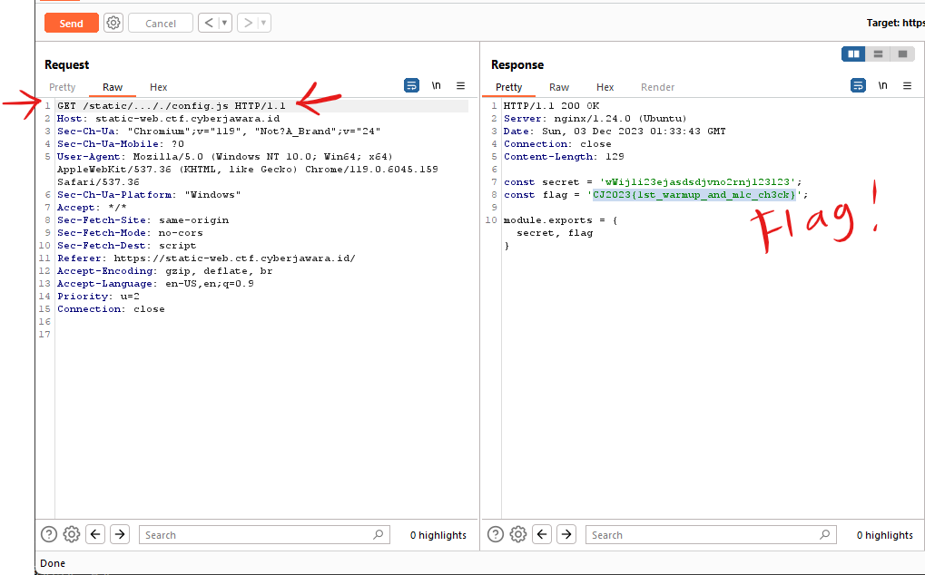

Lakukan path traversal /static/…/./config.js, kemudian send dan akan menampilkan response dengan menampilkan isi config.js.

Flag : CJ2023{1st_warmup_and_mlc_ch3ck}